附件2-1：

2025年第四届全国大学生低碳循环科技创新大赛

（新疆赛区）
作品书格式规范（实验研究类）

1．总体要求
全文控制在15页A4纸以内（含附件），并按以下顺序编排：作品名、团队成员、指导教师、学校名＋院系名＋学校所在城市＋邮编、摘要、关键词、正文（可自行组织，但应包括下列内容：研究背景及意义、材料与方法、结果与讨论、结论、创新点与应用前景等）、参考文献。不加封面。请采用Microsoft Word 2010及以上版本编排。
2．页面要求
A4页面。页边距：上25 mm，下25 mm，左、右各20 mm。标题采用三号黑体，正文中文采用小四号宋体、英文及数字符号等采用小四号Times New Roman字体，行间距为1.5倍。不要设置页眉，页码位于页面底部居中。
3．图表要求
插图使用题注格式按序编号，并加图名（位于图片下方）。图片采用嵌入型版式，如图1所示。图中文字汉语使用小五号宋体、英文及数字使用小五号Times New Roman（矢量、矩阵用黑斜体）；坐标图的横纵坐标应标注对应量的名称和符号/单位。
表格按序编号，并加标题（位于表上方）。采用三线表，必要时可加辅助线。

示例2-1：
可降解塑料的降解机理及影响因素的研究
团队成员：张×，李×，王×
指导教师：杨×，刘×，施×
（××大学，××××××学院，杭州，310023）

摘要：
关键词：

1. 研究背景及意义
2. 材料与方法
2.1 实验材料
2.2 实验方法
3. 结果与讨论

实验结果如图1所示，
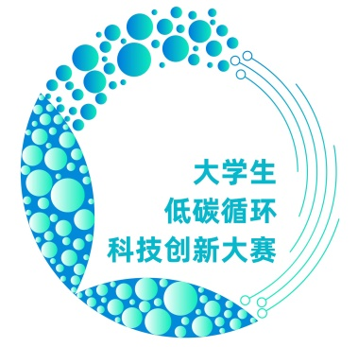
图1 低碳循环大赛LOGO
4. 结论
5. 创新点（包括与绿色低碳循环的相关度等）与应用前景
6. 附件
参考文献
- 张xx, 王xx, 李xx, 等. 废弃生物质高值化利用研究进展[J]. 化工学报, 2019, 24(8): 365-372.
- 王xx和李xx. 生物质高值化利用[M]. xxxxxx出版社, 北京, 2016: 15-47.
- Zeng SY, He L, Li J, et al. Kinetic of kraft delignification process [J]. Bioresource Technology, 2016, 15 (2): 1184-1190.
- Wang SW and Li YT. Effect of H₂O on catalytic performance of manganese oxides in NO reduction by NH₃ [J]. Applied Catalysis A: General, 2012, 437: 139-148.

